Министерство образования Республики Беларусь

Учреждение образования

«Брестский государственный технический университет»

Кафедра ИИТ

**Лабораторная работа №4**

По дисциплине: «Современные системы программирования»

Тема: “Работа со списками”

Выполнили:

Cтуденты 4 курса

Группы ИИ-16

Пилипук З.А.

Проверил:

Коренкович О. Г.

Брест, 2021

Цель: освоить работу со списками (объектами классов TListBox и TComboBox).

**Задача 1.**

Создать простейший вариант программы для торговли , позволяющий осуществить:

 - выбор товара и отказ от него (c возможностью поиска);

 - подсчет суммы;

 - формирование кассового чека.

**Задача 2.**

Добавьте на второй форме кнопку возврата к первой форме

**Задача 3.**

Обеспечьте вывод чека во внешний текстовый файл.

**Задача 4.**

Обеспечьте при нажатии кнопки **Найти** на второй форме вывод сообщения «Товар не найден» вместо вывода цены, если товар отсутствует в списке.

Подсказка: если содержимое видимой строки отсутствует в списке ComboBox, то значение свойства ItemIndex равно  -1.

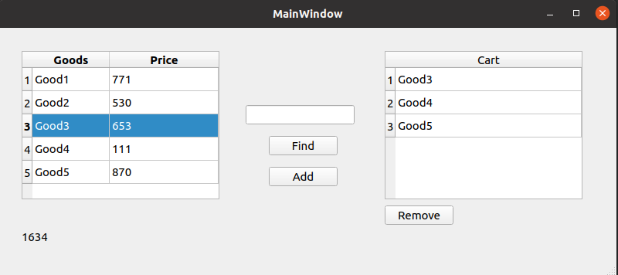

Вывод: в ходе данной лабораторной работы были реализовано приложение для работы со списками.